REKONSTRUKCIJA ROTORA
Jadranska avenija – Avenija Dubrovnik – Jadranski most – Remetinečka cesta

REGULACIJA PROMETA

Dana 16. prosinca 2018., u 9,00 sati, u potpunosti se zatvara promet rotorom.

Općenito
Budući radovi na rekonstrukciji raskrižja Jadranska avenija – Avenija Dubrovnik – Jadranski most – Remetinečka cesta (Rotora) zahtijevaju potpunu obustavu prometa, izvode se privremene prometnice na sjeverozapadnom i sjeveroistočnom dijelu kako bi se ta velika količina prometa (dnevno oko 100.000 vozila) propustila na siguran i održiv način. Rješenje je napravljeno po sljedećim načelima:
- zadaća privremenih cesta je preuzimanje cjelokupnog tranzitnog prometa,
- lokalna prometna mreža rubnih naselja i priključci uvjetovani su područjem gradilišta i ostaju jedino na korištenje lokalnom stanovništvu; onemogućuje se tranzitni promet postojećom lokalnom mrežom,
- preko Rotora prometuje 19 autobusnih linija i tramvaji pa je rješenje privremenih prometnica vodilo računa o potrebama javnog prijevoza putnika,
- dugotrajnost radova (18 mjeseci) - bez etapnosti u izvođenju pa se poglavito vodilo računa o stalnosti rješenja; česte i/ili povremene promjene ruta kretanja za automobile samo bi zbunjivale vozače i stvaralo probleme u javnom prijevozu,
- sve privremene pješačko/biciklističke površine i privremene prometnice bit će opremljene javnom rasvjetom.
- osiguran je pojačan angažman Prometne policije i prometnog redarstva.

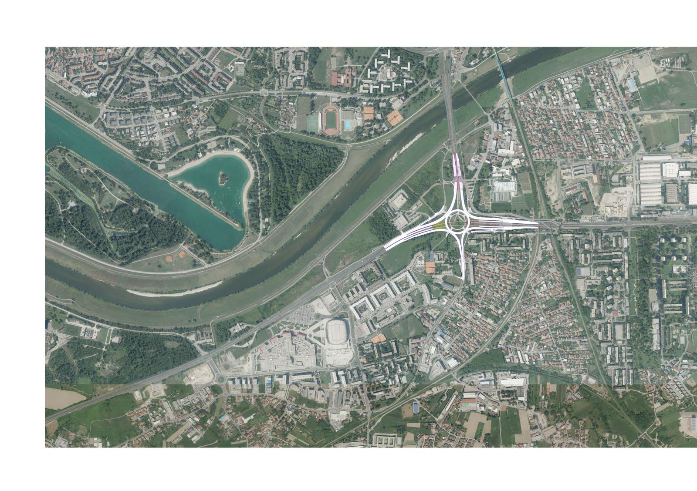

Glavno ograničenje područja privremene regulacije prometa je profil željezničkog nadvožnjaka na Aveniji Dubrovnik (istočno od Rotora) pa će promet biti dozvoljen samo vozilima do 5 tona ukupne mase i visine do 3,50 m te autobusima ZET-a.
Promet teretnim vozilima svih kategorija bit će zabranjen Prekratovom ulicom i Trgom Džavaharlala Nehrua, osim za komunalna vozila (Čistoća). Spoj Prekratove ulice s Avenijom Dubrovnik će biti zatvoren jer se nalazi u području radova, a područjem Trga Džavaharlala Nehruovog trga ne mogu prolaziti teretna vozila zbog dječjeg igrališta i nedostatnih elemenata cesta za prometovanje ove kategorije vozila.
Za okolna naselja (Lanište, Savski gaj, Trokut, Trnsko i Kajzericu) ograničit će se promet na nekim postojećim pristupnim točkama iz sljedećih razloga: nalaze se u zoni radova, nije ih moguće uklopiti u rješenje privremene regulacije prometa i zbog sprečavanja neželjenog tranzitnog prometa.
Oko područja radova postoji niz semaforiziranih raskrižja (Karlovačka – Remetinečka – Jaruščica, Karlovačka – Naletilića – Remetinečka, Vice Vukova – Remetinečki gaj, Vice Vukova – Ive Robića, Remetinečka – Savski gaj XIII, Remetinečka – Ive Robića, Avenija Dubrovnik – Cimermanova i druga) na kojima će se promijeniti odnos prometnih tokova. Za ta raskrižja pripremljeni su privremeni signalni planovi koji će se usklađivati i mijenjati prema stvarnoj prometnoj potražnji (broju vozila).

Prometna policija i prometno redarstvo
Prometna policija Ministarstva unutarnjih poslova i prometno redarstvo Grada Zagreba vršiti će stalni obilazak zone radova u svrhu nadzora stanja privremene prometne signalizacije i regulacije prometa na prilaznim pravcima zoni izvođenja radova, kao i povremeno / stalno tjelesno upravljanje prometom na Jadranskom mostu, raskrižju Selska-Jadranski most, Avenija Dubrovnik-Cimermanova, Jadranska avenija-Jaruščica i na drugim lokacijama gdje se ukaže potreba.

Tranzitni promet

Dolazak iz zapada i juga – čvora Lučko i Remetinečke ceste
Iz zapada (iz pravca čvora Lučko) i juga (iz Remetinečke ceste) glavni pravac dolaska je Jadranska avenija.
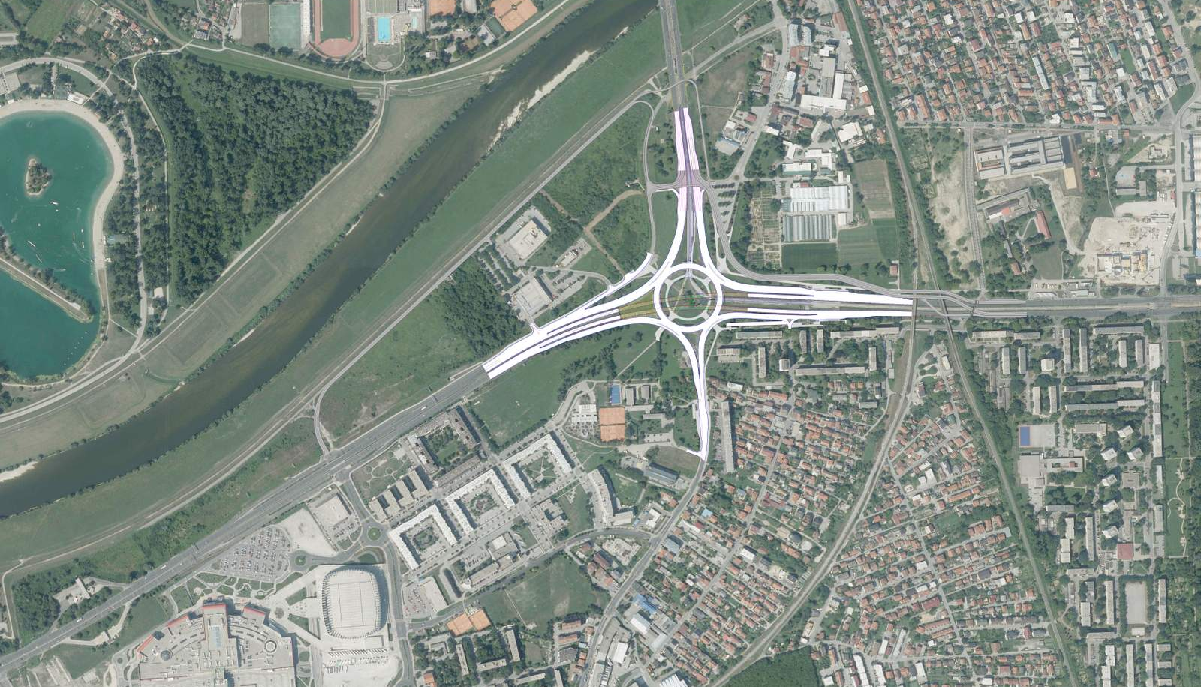

Vozila koja dolaze iz pravca čvora Lučko će se postepeno svoditi iz tri traka u jedan prometni trak, prevesti na sjeverni kolnik i po Riječkoj ulici voditi do privremenog spoja istočnog i zapadnog kolnika Jadranskog mosta:
- prema sjeveru će vozila skrenuti lijevo i preko semaforiziranog spoja prebaciti se na istočni kolnik i dalje redovito prometovati do raskrižja sa Selskom cestom,
- prema istoku (u Novi Zagreb) nastavit će ravno i po privremenoj prometnici ući na južni kolnik Avenije Dubrovnik i redovito prometovati do raskrižja s ulicom Radoslava Cimermana.

Budući je Remetinečka cesta sjevernije od ulaza u OŠ Savski gaj zatvorena zbog radova, vozila će moći koristiti Ulicu Ive Robića ili ranije (što se preporučuje) ulicu Vice Vukova. Proći će postojećom donjom razinom raskrižja Jadranska avenija – Vice Vukova i preko sjeverne rampe uključiti se na Riječku ulicu s daljnjim izborom smjerova kretanja kao i vozila iz pravca čvora Lučko.

Dolazak iz sjevera – Selske i Savske ceste
Iz pravca sjevera (iz Savske ili Selske ceste) vozila će imati dva izbora:
- prema istoku (Novom Zagrebu) preko semaforiziranog spoja prebaciti se na istočni kolnik i po privremenoj prometnici ući na južni kolnik Avenije Dubrovnik i redovito prometovati do raskrižja s ulicom Radoslava Cimermana,
- prema zapadu (čvoru Lučko) ili prema jugu nastavit će ravno, skrenuti desno i preko privremene prometnice doći do raskrižja Jadranska avenija – Vice Vukova gdje mogu skrenuti desno na Jadransku aveniju ili nastaviti ravno po Ulici Vice Vukova.
¸¸

Dolazak iz istoka – Novog Zagreba
Iz pravca istoka (Novog Zagreba) vozila se poslije raskrižja s Ulicom Radoslava Cimermana prebacuju na privremenu prometnicu. Dolaskom do Jadranskog mosta, vozači se odlučuju:
- prema sjeveru se uključuju na Jadranski most i dalje prema raskrižju sa Selskom cestom,
- ako žele u pravcu zapada nastavljaju ravno po privremenoj prometnici ispod Jadranskog mosta sve do raskrižja Jadranska avenija – Vice Vukova gdje mogu skrenuti desno na Jadransku aveniju ili nastaviti ravno po Ulici Vice Vukova.

Pješački i biciklistički promet
Donja razina postojećeg Rotora predstavljala je središnju točku pješačkog i biciklističkog prometa gdje su pješaci/biciklisti iz svih smjerova mogli doći i odlučiti se za daljnji smjer kretanja.
Veliko područje zone radova uvjetuje okolno vođenje ova dva vida prometa.
Na zapadu, između Laništa južno i javnih sadržaja (trgovina, ugostiteljstvo) sjeverno od Jadranske avenije, u funkciji će biti postojeći pješački podvožnjak Lanište kojim pješaci bez ikakvih kolizija s motornim prometom mogu pristupiti željenom odredištu.
Još zapadnije, istočno od raskrižja Jadranska avenija – Jaruščica – Blato u funkciju će se staviti postojeći pješačko/biciklistički podvožnjak pa će korisnici tog prolaza preko Savskog nasipa, koji će isto urediti na tom dijelu, imati komunikaciju prema Jadranskom i starom Savkom mostu.
Područje Laništa i Savskog gaja presijeca Remetinečka cesta. Koristit će se postojeća pješačka komunikacija uz OŠ Savski gaj i preko pješačkog podvožnjaka na Remetinečkoj cesti ostvarivati komunikacija s istočnim područjem (Savski gaj, Trokut i dalje). Predviđena je rekonstrukcija pješačkog podvožnjaka na Remetinečkoj cesti u ljetnim mjesecima 2019. godine nakon završetka školske godine. Pothodnik se dograđuje sa zapadne strane (ruše se postojeće stepenice i prilazne rampe, dograđuje se dio pothodnika, grade se nove stepenice i rampe). Tijekom radova će na Remetinečkoj cesti biti postavljen privremeni pješački prijelaz.
Od Remetinečke ceste na istok pješaci/biciklisti će koristiti ulicu Savski gaj I put (slijepa ulica) i Prekratovom ulicom na sjever do južnog nogostupa Avenije Dubrovnik do Trga Džavaharlala Nehrua. Ovdje će moći preći Aveniju Dubrovnik preko privremenog semaforiziranog pješačkog prijelaza. Ulica Mate Parlova zatvara se za promet pa cijelo područje omeđeno Trgom Džavaharlala Nehrua i Ulicom Mate Parlova predstavlja „pješačko/biciklističko područje“ s obostranim dvostrukim autobusnim stajalištima. Dalje na sjever mogu se kretati Ulicom Mate Parlova (kojom će biti zabranjen promet), dijelom Ulice Žarka Dolinara prema zapadu te Rogićevom ulicom (jednosmjerna u pravcu juga) sve do Ulice Radoslava Cimermana na stari Savski most koji je namijenjen za pješačko-biciklistički promet.
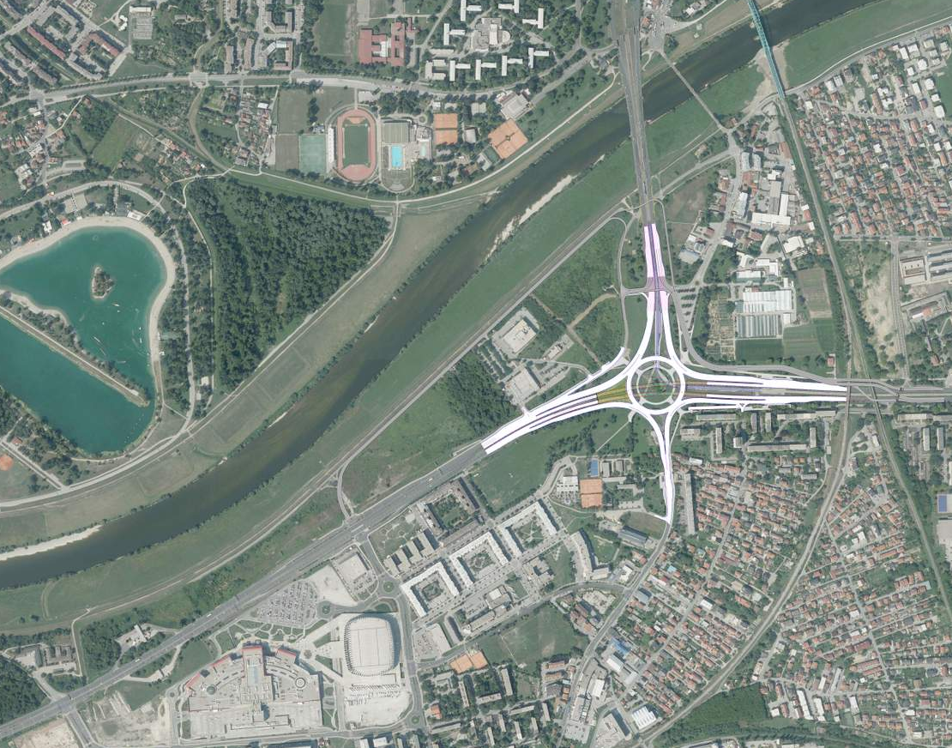

Put od Trgovačkog centra Arena do južnog dijela Starog Savskog mosta može ilustrirati obilazak zbog potrebe obilaska gradilišta:
- u postojećem stanju duljina puta je oko 2.000 m,
- prikazani obilazak iznosi oko 3.100 m.

Za vrijeme radova ovaj put će biti dulji za oko 1.100 m ili do 17 minuta pješačenja više brzinom 4 km/h, odnosno do 5 minuta više vožnje biciklom prosječnom brzinom 15 km/h.

Lokalni promet

Kajzerica
U postojećem stanju Kajzerica ima nekoliko kontaktnih točaka: raskrižje Cimermanova – Antalova – Bencekovićeva, raskrižje Remetinečka cesta – Riječka ulica i istočni priključak na Jadranski most kod Zrinjevca.

Jedina pristupna točka bit će semaforizirano raskrižje Cimermanova – Antalova – Bencekovićeva. Ostala dva priključka zatvaraju se zbog zahtjeva privremene regulacije prometa i onemogućavanja tranzitnog prometa. Riječka ulica će se koristiti za privremenu regulaciju neposredno istočno od Jadranskog mosta, gdje se privremena prometnica koja ide po sadašnjoj pješačkoj stazi spaja na Riječku ulicu te nastavlja prema zapadu. Remetinečka se koristi sa Kajzerice samo za lokalne potrebe.
Ovaj režim prometa je na snazi od srpnja 2018. godine i pokazao se kao dobro rješenje, poglavito u smislu eliminacije tranzitnog prometa.

Trnsko
Naselje ima jedan kompletan priključak, semaforizirano raskrižje Avenija Dubrovnik – Cimermanova, te dva priključka na južni kolnik Avenije Dubrovnik: Trg Džavaharlala Nehrua i ulica Trnsko. Priključak na Trgu Džavaharlala Nehrua se zatvara zbog potreba privremene regulacije prometa – privremeni semaforizirani pješački prijelaz preko Avenije Dubrovnik.

Trokut
Ovo naselje u postojećem stanju ima veliki deficit priključnih točaka na primarnu cestovnu prometnu mrežu. Ima samo dvije točke: na sjeveru na južni kolnik Avenije Dubrovnik preko Trga Džavaharlala Nehrua te na jugu putem koridora Hermanova ulica – Perjasička ulica – Utinjska ulica – Savski gaj XIII na Remetinečku cestu.

Obje točke ostaju u funkciji, s time da se na Trgu Džavaharlala Nehrua neće moći izravno izaći na Aveniju Dubrovnik (zbog područja privremenog semaforiziranog pješačkog prijelaza), već će se koristiti dio ulica u naselju Trnsko.

Savski gaj
Glavna prometnica naselja, Prekratova ulica, zatvara se na spoju s Avenijom Dubrovnik jer je priključak područje radova. Prekratovom će se moći izaći na Aveniju Dubrovnik preko Trga Džavaharlala Nehrua na način opisan u poglavlju funkcioniranja naselja Trokut. Zabrana prometa teretnim vozilima Prekratovom i Nehruovim trgom, osim komunalnih vozila (Čistoća), osigurat će
drugi spoj naselja s cestovnom mrežom koji je na jugu preko semaforiziranog raskrižja Remetinečka cesta – Savski gaj XIII.
Ostaje u funkciji jednosmjerni željeznički podvožnjak u pravcu istoka prema naselju Trokut, između ulica Savski gaj II i Hermanove.


Daljinski promet
Remetinečki Rotor predstavlja ulazak u Zagreb za splitski i riječki pravac pa njime prolazi i veliki broj teretnih i teških teretnih vozila te autobusa. Osim autobusa ZET-a, vozilima višim od 3,50 m i ukupne mase veće od 5 t bit će zabranjen promet privremenim prometnicama oko Rotora. Tim kategorijama vozila će uputnim prometnim znakovima na Zagrebačkoj obilaznici biti prikazani preporučeni smjerovi vožnje. Znakovi zabrane i preporučenog obilaska bit će postavljeni i na ključnim raskrižjima u blizini zone radova.
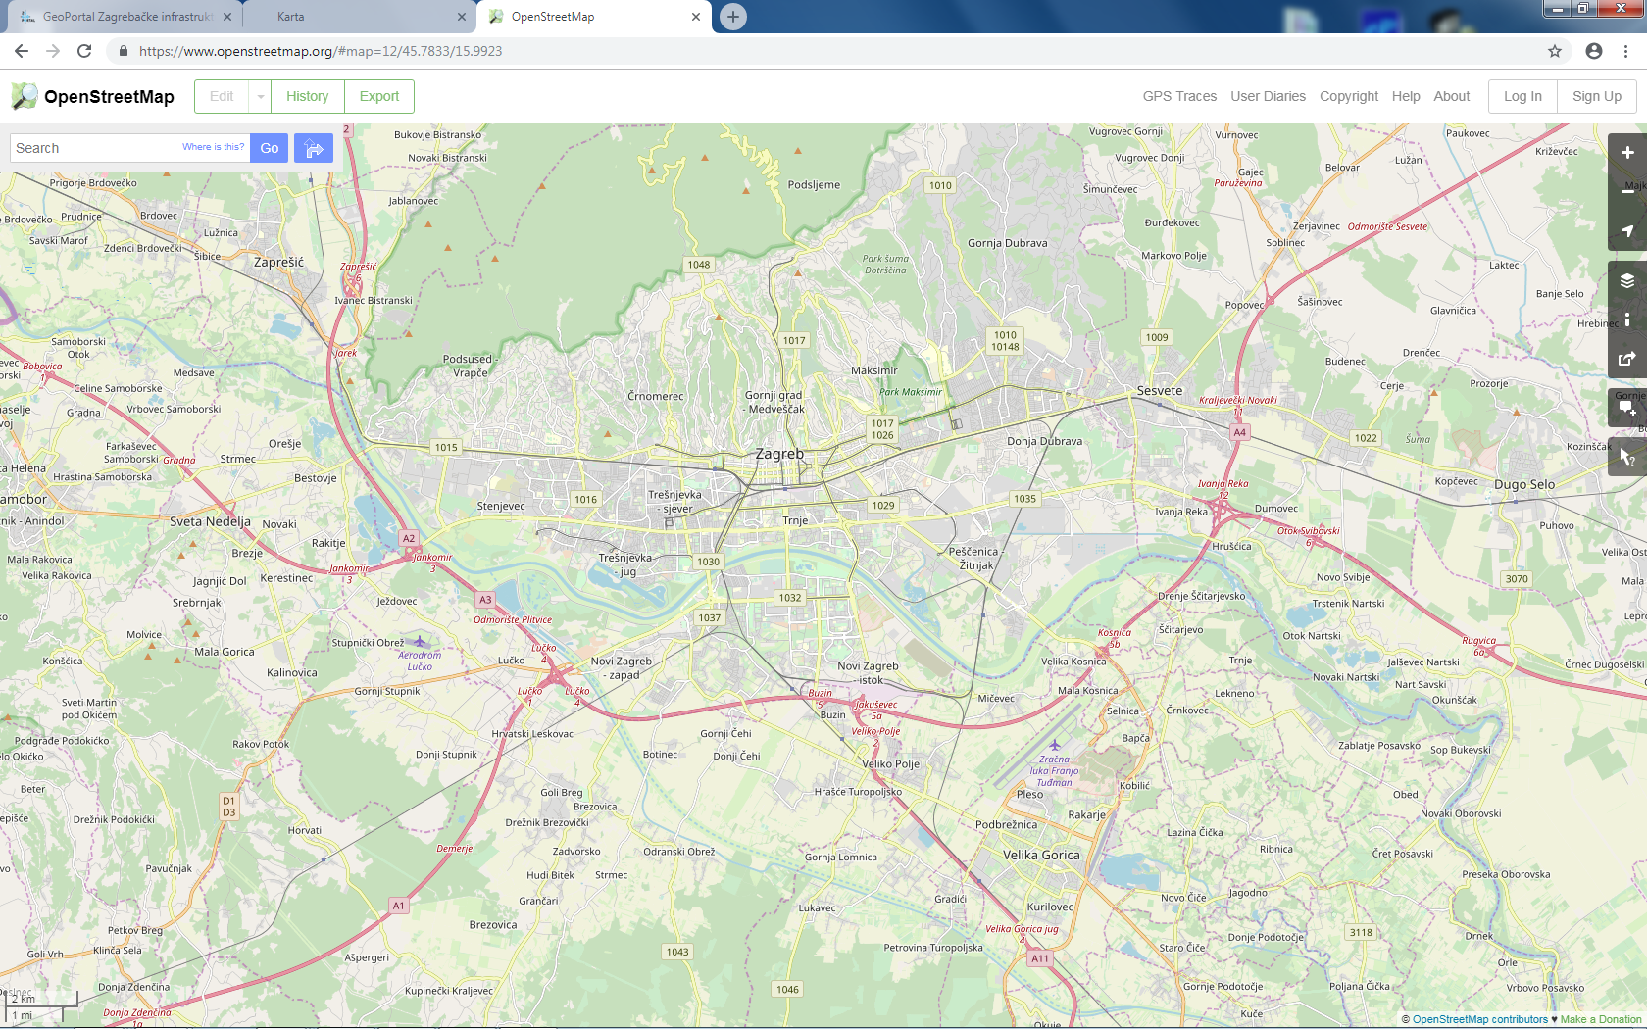

Na Zagrebačkoj obilaznici kritičan je čvor Lučko kao izravna sveza iz Splita i Rijeke pa će se uputnom signalizacijom preporučiti korištenje čvorova Jankomir, Buzin ili Kosnica. Čvorovi Buzin, a poglavito Kosnica (zbog novouređene Radničke ceste), su čvorovi putem kojih se preporučuje ulazak u Zagreb iz smjera Lučkog.
Oblik i informacija uputnih znakova bit će preporuka i vozačima automobila za korištenje drugih pravaca za ulazak i izlazak iz Zagreba.

U gradskoj mreži su kritična raskrižja u neposrednom području radova na kojima se može preusmjeriti promet zabranjenoj skupini vozila: Selska – Jadranski most, Avenija Dubrovnik – Avenija Većeslava Holjevca i Avenija Dubrovnik – Ulica SR Njemačke. Na tim raskrižjima će se znakovima zabrane i obavijesti voditi vozila na obilazne pravce.

Javni prijevoz
Privremene ceste povećavaju duljinu putovanja i realni su povremeni zastoji zbog velikog broja vozila pa će vremena putovanja autobusa biti dulja. ZET će pratiti prometnu situaciju i, prema potrebi, prilagođavati vozni red i kapacitete stvarnim potrebama građana.
Ne mijenja se organizacija prijevoza djece školskim autobusima.

Izmjene u privremenoj regulaciji prometa
Budući se radi o velikom građevinskom poduhvatu zbog kojeg se u potpunosti zatvara najveće cestovno čvorište u razini u Zagrebu preko kojeg dnevno prometuje preko 100.000 vozila i predstavlja ulazak u Zagreb za splitski i riječki pravac, čvorište koje se nalazi na zapadnom kraju jedinog longitudinalnog cestovnog pravca Novog Zagreba koji broji 120.000 stanovnika, gdje se u neposrednoj blizini nalazi najveća hrvatska sportska dvorana te veliki trgovački centar, u okolici se nalazi pet naselja koja ni danas nemaju adekvatno riješenu cestovnu mrežu i spojeve na glavne prometnice, zatvara se jedino čvorište pješačkog i biciklističkog prometa na ovom području, u neposrednoj blizini su tri osnovne škole u koja svakodnevno dolaze djeca iz drugih naselja, sve to zahtijeva poseban oprez svih sudionika u prometa te poglavito povećan rang tolerancije svih koji će boraviti na ovom području (pješaka, biciklista, vozača automobila i autobusa, vozača vozila gradilišta i drugih) za mnogobrojne poteškoće kojih će neminovno biti u prvim tjednima novog režima prometa.

Svi sudionici ovog velikog projekta (stručne službe Grada, izvođači, projektanti) aktivno će pratiti funkcioniranje privremene regulacije prometa, razmatrati zahtjeve građana te u svakom opravdanom slučaju prilagoditi rješenja stvarnim potrebama.

